МУНИЦИПАЛЬНОЕ КАЗЕННОЕ ОБЩЕОБРАЗОВАТЕЛЬНОЕ УЧРЕЖДЕНИЕ
«Андийская средняя общеобразовательная школа №2 им. М.Р.Казаналипова»

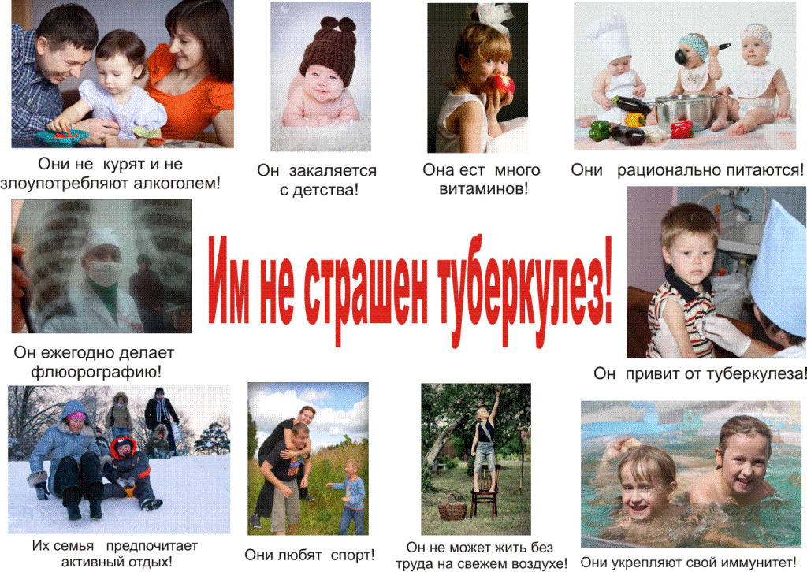
Выполнила:
Учительница химии и биологии
Джабраилова Х.Д.
с.Анди-2018 г.
Внеклассное мероприятие на тему: «Профилактика туберкулеза среди школьников 10-11 кл.»
Задачи:
1.Образовательные: сформировать знания о туберкулезе, источнике инфекции, симптомах заболевания, методах диагностики, способах профилактики и лечения.
2. Развивающие: продолжить формирование личностных качеств учащихся – логического мышления, памяти, познавательной активности; навыков работать сообща, выслушивать мнения товарищей, уметь серьезно подойти к важному вопросу, концентрировать внимание на нем, выделять главное в полученной информации; умения внимательно слушать, выступать.
3. Воспитательные: продолжать формировать материалистическое мировоззрение на основе раскрытия знаний о туберкулезе, методах диагностики, лечения и профилактики; гигиеническое воспитание через изучение способов профилактики туберкулеза, заставить учащихся задуматься о необходимости быть здоровым, приобщение к здоровому образу жизни; этическое и эстетическое воспитание через воспитание правил личной гигиены.
Вид: внеклассное мероприятие.
Средства обучения: Словесные (рассказ, беседа); наглядные (дидактические карточки с тестами, презентация, информационные сетевые ресурсы); оборудование (компьютеры в компьютерном классе, проектор).

Ход внеклассного мероприятия:
1. Организация класса. Здравствуйте, ребята. Садитесь.
2. Актуализация знаний. Задумывались ли вы когда-нибудь о том, почему в приветствии людей заложено пожелание друг другу здоровья? Наверное, потому, что здоровье для человека - самая главная ценность. Но, к сожалению, мы начинаем говорить о здоровье тогда, когда его теряем, приобретая какое-либо заболевание. Сегодня мы поговорим об одном из заболеваний – туберкулезе. Что такое туберкулез, знают все взрослые, потому что в наше время тема профилактики и борьбы с туберкулезом очень актуальна. Но, к сожалению, об этом заболевании знают не многие дети, а ведь еще несколько лет назад была актуальна проблема смертности детей от туберкулеза. Туберкулез является заболеванием, обуславливающим высокий уровень заболеваемости, смертности и инвалидности
В г. Назарово на учете состоит более 800 человек, из них 24 подростка и 257 детей в возрасте до 14-ти лет. Этому заболеванию подвержены все слои населения, люди разных возрастов. Так же нет половых различий – заболевают как мужчины, так и женщины. 96,3 % случаев заболевания составляет туберкулез органов дыхания.
Я предлагаю вам проверить ваши знания об этом заболевании. Перед вами лежат карточки с вопросами. Ответьте на них.
Тест
1. Назовите возбудителя туберкулеза?
- Цитомегаловирус
- Микоплазма
- Микобактерия
2. Кто является источником туберкулёза? (отметьте все правильные ответы)
- человек, больной легочной формой туберкулеза и выделяющий микобактерии из дыхательных путей
- человек, больной легочной формой туберкулеза в период ремиссии (бактерии в анализе мокроты не определяются)
- больные животные (молоко и мясо крупного рогатого скота, мясо кролей, кур, индюков)
- насекомые (мухи, комары)
3. Каким путем микобактерии проникают в организм? (отметьте все правильные ответы)
- Через дыхательные пути
- Через желудочно-кишечный тракт
- Через неповрежденную кожу
- Внутриутробно от больной туберкулезом беременной женщины к плоду
- Через поврежденную кожу
- С молоком и мясом больных животных
4. Инфицирование микобактериями туберкулеза у здоровых людей всегда и сразу приводит к развитию заболевания и появлению симптомов?
- Да
- Нет
5. Излечим ли туберкулез?
- Да
- Нет
6. Симптомами туберкулеза легких являются:
- Резкое повышение температуры тела до высоких показателей, сильный кашель, озноб, головокружение
- Длительный кашель, постоянное небольшое повышение температуры тела (37,1-37,5* С), усиленное потоотделение
7. Перечислите особенности туберкулеза, отличающие его от других инфекций (отметьте все правильные ответы).
- Повсеместное распространение.
- Является следствием аллергической реакции
- Разнообразная картина проявления клинико-морфологических проявлений.
- Заражение происходит только при контакте с больным человеком
- Хроническое волнообразное течение.
8. Как выявляют туберкулез у детей 0-14 лет? (отметьте все правильные ответы)
- Туберкулинодиагностика (проба Манту),
- Анализ крови
- Измерение ЖЕЛ
- Рентгенографическое обследование
- Электрокардиография
9. Тест Манту выявляет.
- Заболевание открытой формой туберкулеза
- Заболевание закрытой формой туберкулеза
- Инфицированность микобактерией
10. Факторы, способствующие заболеванию туберкулезом (отметьте все правильные ответы)
- Ухудшение социально-экономической ситуации.
- Туристический отдых в странах Азии
- Миграция населения из стран/регионов с высокой заболеваемостью ТБ.
- Чрезвычайные ситуации (войны, стихийные бедствия и др.)
- Пожилой возраст
- СПИД, наркомания, алкоголизм
11. Методами профилактики являются (отметьте все правильные ответы)
- Флюорографическое обследование 1 раз в 3 года.
- Соблюдение диеты
- Информированность о заболевании
- Вакцинация населения
- Наличие в рационе питания большого количества солей и жиров
- Флюорографическое обследование 1 раз в год
- Ежегодное проведение электрокардиограммы

3.
24 марта – Всемирный день борьбы с туберкулезом, который проводится по инициативе Всемирной организации здравоохранения с 1993 года. Его цель – привлечение внимания общества к проблеме туберкулеза, информирование населения о заболевании и мерах его профилактики. Я предлагаю помочь медицинскому работнику нашей школы провести в рамках проведения Всемирного дня борьбы с туберкулезом информирование всех учащихся об этом заболевании. Давайте подготовим презентацию и покажем ее всем ученикам. Предлагаю вам разделиться на группы, каждая из которых будет искать информацию на определенную тему:
- Возбудитель туберкулеза, источник инфекции, пути передачи;
- Симптомы заболевания, методы диагностики.
- Методы лечения. Лекарственная устойчивость. Излечим ли туберкулез?
- Меры профилактики.
- Что делать, если в семье есть заболевший туберкулезом?
- Я думаю, 10 минут будет достаточно. А теперь, каждая группа учеников покажет получившиеся презентации (демонстрация и обсуждение презентаций.
1 группа. Возбудитель туберкулеза, его свойства, источник инфекции, пути передачи
Источником инфекции является человек или животное (чаще крупный и мелкий рогатый скот), больное туберкулезом легких и реже - больные с другими локализациями туберкулезного процесса. Туберкулез описан и подтвержден как заболевание у 50 видов млекопитающих и 80 видов птиц. У животных встречаются те же формы туберкулеза, что и у людей.
1. Основной путь – аэрогенный. При кашле, чихании, смехе, даже при разговоре мелкие капельки слюны и мокроты рассеиваются в окружающем воздухе на расстояние до 1,5 метров и могут удерживаться в нем до 30–60 минут. В таких капельках нередко и содержаться микобактерии туберкулеза. Вместе с вдыхаемым воздухом они проникают в легкие окружающих людей.
2. Алиментарный. Значительно реже человек может заразиться от больных туберкулезом домашних животных, обычно при употреблении в пищу непастеризованного молока или непроваренного мяса больных коров. Вероятность заболеть в 10 тыс. раз меньше, чем аэрогенным путем.
3. Контактный, например, через царапины и ссадины на коже. Это возможно при крайне низком уровне гигиены, когда мокрота или гнойное отделяемое из туберкулезных свищей сохраняются на одежде и белье, которыми пользуются как больные, так и здоровые люди.
2 группа. Симптомы заболевания. Методы диагностики
На проявления болезни больше влияет иммунитет и индивидуальные особенности организма. Самыми первыми признаками туберкулеза является небольшое повышение температуры тела в вечернее время, которое сопровождается сильным потоотделением, снижением аппетита. Чаще всего в первую очередь болезнь поражает легкие, а далее, через кровь инфекция может попасть в другие органы. При поражении легких помимо общих симптомов наблюдается хронический кашель и кровохарканье. Снижается масса тела, лицо становиться бледным и заостренным.
При туберкулезе мозга и центральной нервной системы наблюдается нарушение сна, раздражительность, головные боли и рвота. Симптомом туберкулеза костей является боль и уменьшение подвижности в пораженных местах. При туберкулезе кожи появляются бугорки и узелки, которые постепенно увеличиваются и прорываются. При поражении пищеварительной системы наблюдается кровь в каловых массах, боли в животе. При поражении мочеполовой системы начинаются боли в спине, задержка мочеиспускания, моча с кровью.
Своевременное выявление туберкулёза является определяющим фактором для благоприятного исхода заболевания и предупреждения его распространения. В нашей стране на сегодняшний день существует 3 метода выявления туберкулёза:
1.Флюорографический метод.
2.Туберкулинодиагностика - применяется для детей и подростков до 15 лет. Для этих целей используется единая внутрикожная туберкулиновая Манту.
3.Бактериологическое исследование мокроты на наличие микобактерий в специализированных бактериологических лабораториях.
3 группа. Методы лечения
В настоящее время имеется много противотуберкулезных препаратов, прием которых позволяет полностью излечить болезнь. Лечить туберкулез самостоятельно невозможно — при неконтролируемом приеме лекарств у палочки Коха развивается устойчивость к лекарствам, и вылечить туберкулез становится намного сложнее. Лечение обычного (чувствительного к лекарствам) туберкулеза занимает не менее 6 месяцев, а иногда затягивается до 2 лет.
- Виды лечения: Химиотерапия (применение противотуберкулезных препаратов),
- Хирургическое лечение,
- Санаторное лечение,
- Психотерапия.
4 группа. Профилактика туберкулеза.
Вакцинация. Вакцинацию проводят в роддоме при отсутствии противопоказаний в первые 3 – 7 дней жизни ребенка. Вакцина БЦЖ является ослабленным штаммом микобактерий, которые в достаточной мере живые, но у здоровых детей не обуславливают инфицирование, а обуславливает процесс формирования иммунитета против микобактерии туберкулеза. В месте введения остается «рубчик» по которому судят о выполнении прививки. Через несколько лет, в целях профилактики туберкулеза, осуществляется ревакцинация. В России она проводится клинически здоровым детям 7 лет и подросткам 14лет.
Один раз в год, начиная с возраста 12 месяцев, проводится проба Манту - это иммунологический тест, который показывает, есть ли в организме туберкулезная инфекция. В месте введения препарата в кожу возникает специфическое воспаление. Если организм уже имел шанс «познакомится» с микобактерией туберкулеза, реакция будет «положительной» (есть инфицирование палочкой Коха). Измеряя линейкой диаметр «пуговки» можно оценить иммунитет к туберкулезной палочке. Положительная реакция показывает, что исследуемый пациент имел контакт с возбудителями туберкулёза. Это, однако, не означает, что данный пациент болен туберкулезом.
Флюорографические обследования. Ежегодное обследование помогает своевременно выявлять больных туберкулезом людей. В профилактических целях детям делают флюорографию с 15 лет.
Химиопрофилактика. Это эффективный метод предупреждения заболевания у лиц с повышенным риском развития инфекции проводится противотуберкулёзными препаратами под контролем врача-фтизиатра.
5 группа. Что же делать, если в семье есть больной туберкулезом?
1. Больной должен соблюдать правила личной гигиены. Но не меньшее значение имеет грамотность в вопросах гигиены всех членов семьи и близких, проживающих в очаге туберкулеза.
2. Больной должен иметь свою комнату, а если нет такой возможности, то свой угол. У больного должна быть своя посуда, все вещи следует хранить отдельно. Плевательницу должен обрабатывать сам больной.
3. Как помочь больному, как дезинфицировать его вещи, делать уборку в помещении, обрабатывать мокроту – об этом расскажут в туберкулезном диспансере. Вся семья больного должна наблюдаться в диспансере, вовремя обследоваться и проходить профилактические курсы лечения.

4. Закрепление материала.
- А теперь давайте вернемся к нашему тесту, который мы провели в начале урока. Есть ли вопросы, на которые вы ответили бы сейчас иначе? Предлагаю вам еще раз ответить на вопросы теста.
- А сейчас давайте все вместе, используя слайды подготовленных вами презентаций, составим памятку для профилактики туберкулеза. (Составление и распечатка памятки).
Памятка «профилактика туберкулеза»
- Веди здоровый образ жизни: закаляйся, занимайся спортом, соблюдай режим дня.
- Откажись от вредных привычек: курения, алкоголя и наркотиков.
- Вовремя обращайся к врачу в случае появления симптомов заболевания (длительный кашель, небольшое длительное повышение температуры тела, постоянная беспричинная слабость, потливость по ночам, плохое самочувствие, потеря веса, одышка).
- Ежегодно проходи флюорографическое обследование.
- Соблюдай правила гигиены тела и одежды, чистоты в доме и местах общего пользования.
- Молодцы. Давайте раздадим в каждый класс нашей школы для общего ознакомления. Желающие могут познакомить с информацией о туберкулезе своих родных и друзей. Вы хорошо усвоили материал занятия, молодцы. Все свободны и будьте здоровы!

